ANOTACE

a)Cílová skupina: Práce je určena pro žáky 6. ročníku
b)Téma: Praktické zpracování přírodních materiálů pro vánoční dekoraci
c)Cíl: Výroba vánočních dekorací - svícnů
d)Pomůcky: pracovní pomůcky
e)Klíčová slova: vánoční svícen, přírodní materiály

f)Pilotáž: Žáci si ověřili schopnost samostatně pracovat
a aplikovat své nové vědomosti v praktickém využití zpracování přírodních materiálů na vánoční dekoraci v pracovní výchově.
Žáci ocenili názornost výkladu, postupu práce, příklady využití v pracovní výchově.

Vánoční svícen
Postup práce – vlastní práce žáků
Vánoční svícen nesmí ve vánoční dekoraci chybět.
Vánoční svícen je charakteristický nejen pro adventní dobu, ale také pro štědrovečerní prostírání. Plápolající plamínek svíčky dokresluje nejen sváteční atmosféru, ale může být také připomínkou společně strávených chvil nad originální výrobou. Svíčka může mít nejrůznější tvary, barevnost a velikost, ale její "usazení" si vytvoříme nejlépe podle sebe. K výrobě svícnu lze použít chvojí, které doplníme například větévkami břečťanu nebo cesmíny.
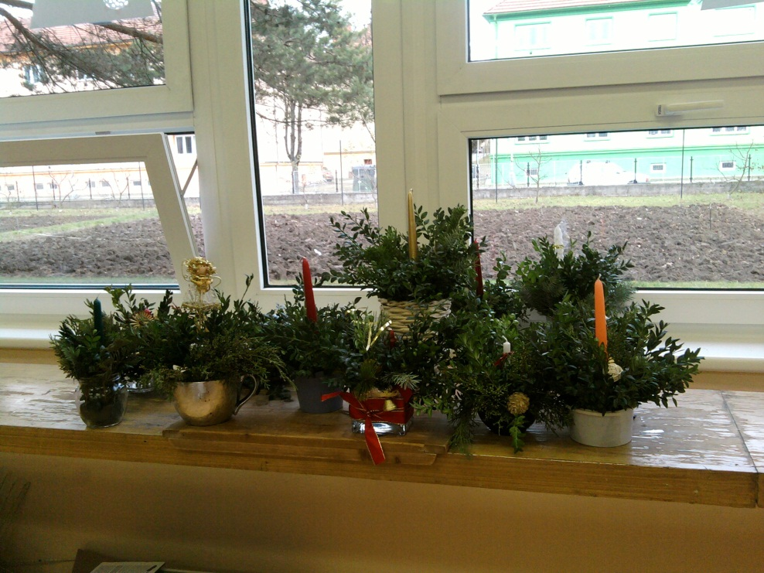

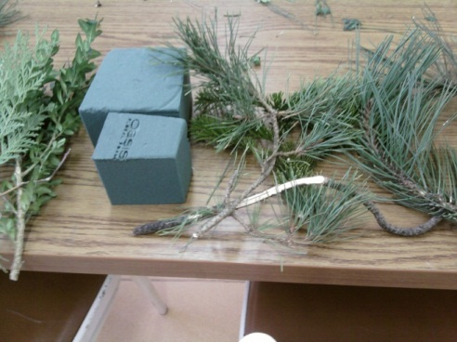
Nářadí a pomůcky:
zelený florex na aranžmá zeleně,
vánoční svíčka, držáček na svíčku, drobné vánoční ozdoby, nůžky na stříhání zelených větviček, nádoba na svícen
různé druhy větviček z jehličnanů např. tuje, smrk, borovice, vhodný je také krušpánek
Postup práce – vlastní práce žáků
- Do nádobky natvarujeme florex, ořezáváme jej nožem.
- Doprostřed naaranžujeme svíčku a kolem ní zapichujeme větvičky jehličnanů, které jsme zastřihli do špičky.

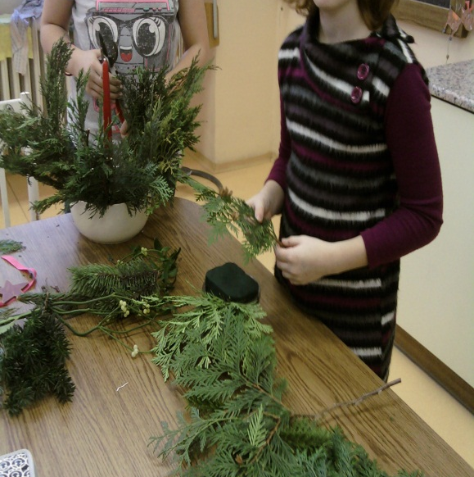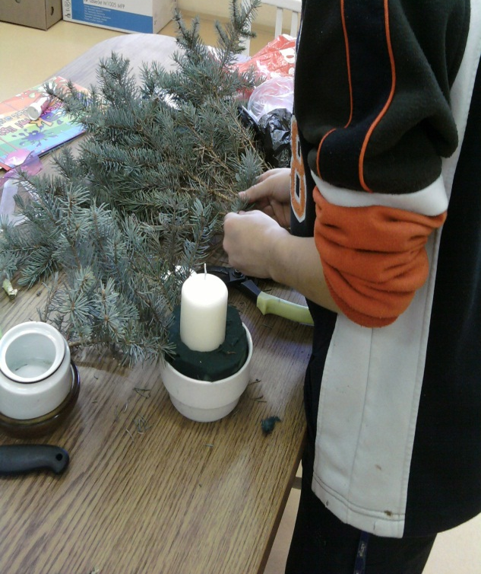

- Když vytvoříme okolo svíčky pěkné aranžmá, ozdobíme větvičky drobnými vánočními ozdobami.
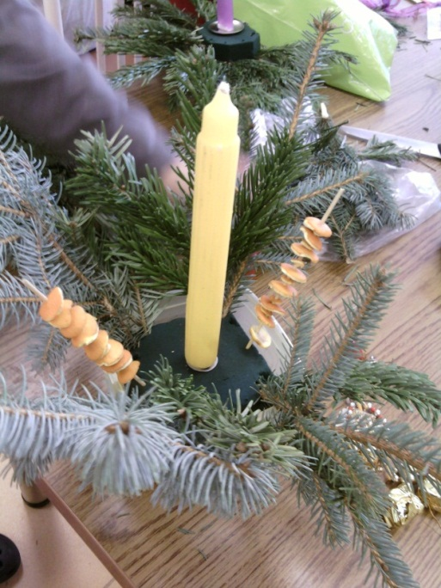
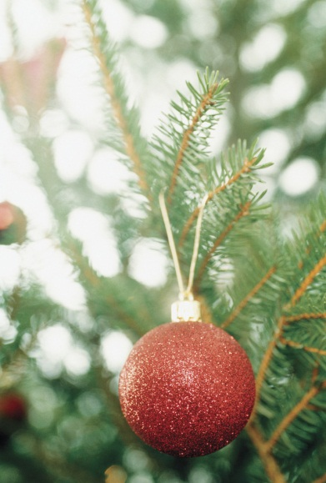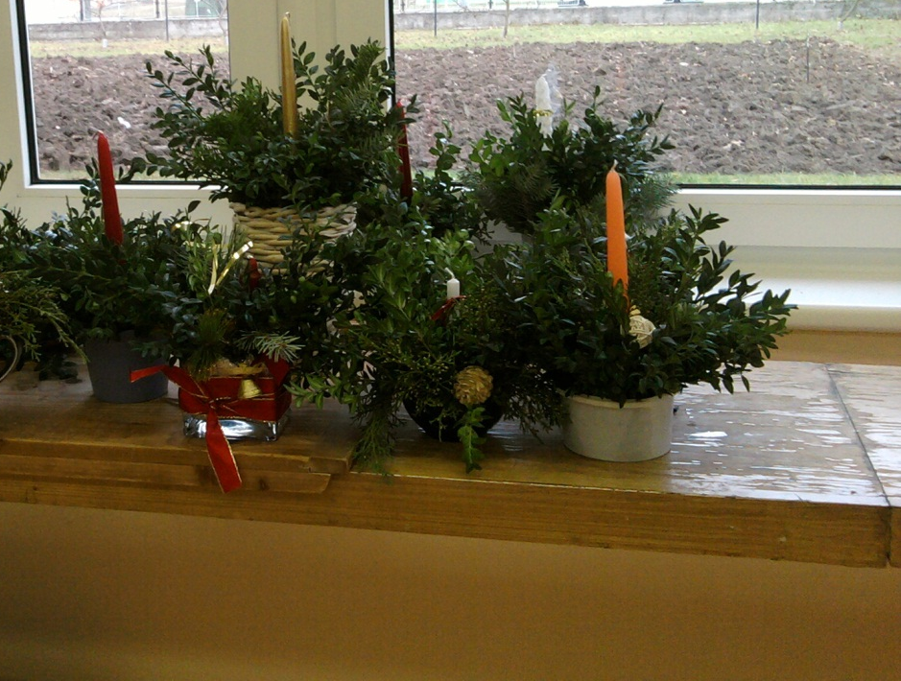

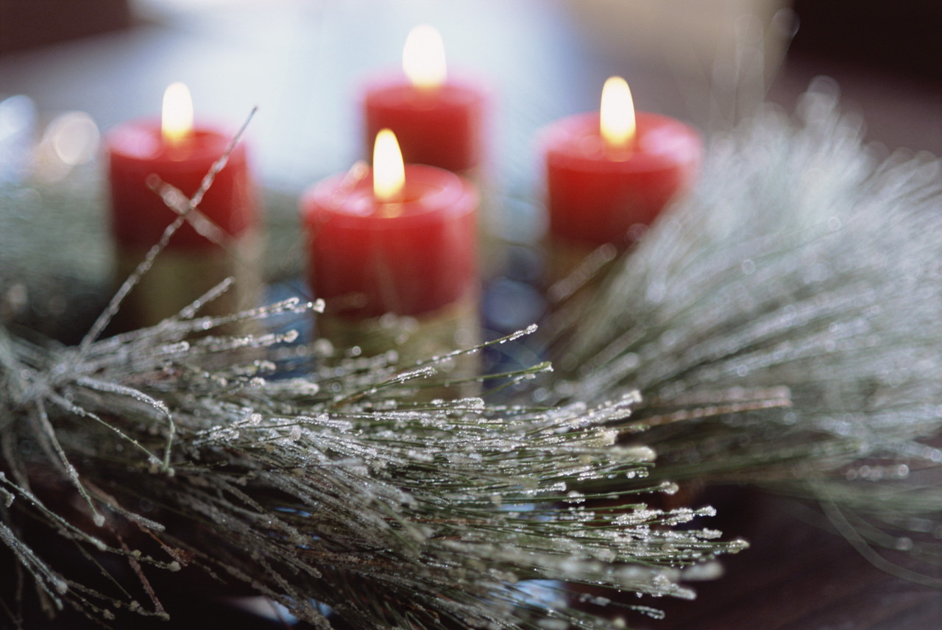

Výroba vánočního svícnu
Dle tvaru misky nožem vytvarujeme z aranžovací hmoty malý obdélník, tak aby se vešel do misky, a aby přečníval maximálně jeden centimetr nad okraj misky. Poté tento obdélník z aranžovací hmoty namočíme na 1 minutu do vlažné vody a dáme jej zpět do misky.

Potřebné věci
- 1 svíčku
- aranžovací hmotu
- misku
- 10 – 15 centimetrů dlouhé větvičky
- misku
- lepící pistoli
- mašle, stuhy
- skořápky oříšků
- sušené ovoce
- sušené květiny
- makovice
- zlatý nebo stříbrný sprej
- nůžky, nůž, podložku

Základ svícnu
Dle tvaru misky nožem vytvarujeme z aranžovací hmoty malý obdélník, tak aby se vešel do misky, a aby přečníval maximálně jeden centimetr nad okraj misky. Poté tento obdélník z aranžovací hmoty namočíme na 1 minutu do vlažné vody a dáme jej zpět do misky. Svíčku zapíchneme doprostřed obdélníku v misce.
Větvičky vpichujeme od spodní strany (základní tvar svícnu by měl mít oválný nebo kulatý) a tvoříme patra. Než větvičku zapíchnete, je vhodné, abyste ze spodní části odstranili alespoň 1 centimetr jehliček. Zabráníte zahnívání větviček. Jakmile máte celou vrstvu aranžovací hmoty zamaskovanou větvičkami, máte základ hotový. Můžete například použít smrkové, jedlové, tisové, jalovcové, buxusové (zimostrázové) větvičky.

Průběh výroby
A nyní záleží pouze na vaší fantazii, jak vánoční svícen ozdobíte. Můžete použít sušené, ovoce, oříšky, skořápky z oříšků a mnoho dalších ozdůbek. Oříšky a makovice můžete přestříkat stříbrným nebo zlatým lakem. Nezapomínejte na to, že vánoční svícen by neměl být moc „přeplácaný”. Pamatujte, že někdy méně znamená více. Snažte se vánoční svícen sladit maximálně do tří barev.
Nyní si můžete zapálit svíčku a vychutnat si chvíle vánoční pohody. Nikdy však nenechávejte svíčku hořet bez vašeho dozoru!!!

Seznam zdrojů
Zdroj: vlastní tvorba autora
Foto: vlastní fotoalbum autora
Dostupný z http://office.microsoft.com/cs-cz/images/]

